ALCALÁ LA REAL: ERMITAS Y ZUMAQUES
En la ruta que nos ocupa se dan tres circunstancias que la hacen totalmente diferente a las que hemos hecho anteriormente: la primera, que la realizamos un viernes en lugar de un miércoles como hacemos habitualmente, y esto, porque las previsiones meteorológicas para ese día eran pésimas (se confirmaron en todos sus extremos), mientras que el día que la hicimos amaneció con un cielo azul intenso y un sol radiante; la segunda, que es nuestra primera ruta interprovincial; y la tercera, porque aprovechamos para hacer nuestra primera comida de hermandad. En definitiva, un día muy completico.
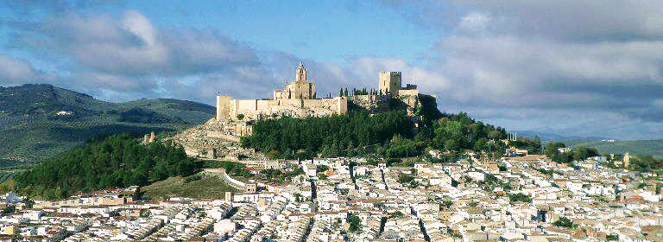
Se trata de una ruta circular por Alcalá la Real y sus alrededores, desde donde tuvimos la oportunidad de contemplar, en multitud de ángulos y enfoques, su casco urbano y la impresionante mole de la Fortaleza de la Mota; sumergirnos en los Zumaques de los Tajos de San Marcos, famosos por su colorido rojo en el mes de noviembre al otoñear sus hojas; y realizar un paseo turístico-artístico por su casco urbano que nos hizo descubrir muchos monumentos y lugares de gran interés histórico.
INICIO DE LA RUTA.-
Empezamos callejeando en suave ascenso desde la Estación de Autobuses, hasta que tomamos un sendero en zigzag que, tras salvar una fuerte pendiente, nos dejó en el paraje de Los Llanos. Este lugar se constituyó en un magnífico mirador que nos regaló preciosas panorámicas de Sierra Nevada, Sierra de Parapanda y Sierra Sur de Jaén.
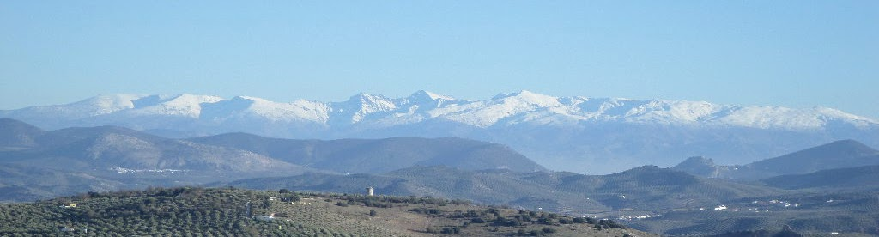
Aquí conectamos con el “Sendero homologado de los Zumaques” SL-A 253, que lo seguimos hasta llegar al Mirador de la Cruz del Rayo donde quedamos extasiados por las maravillosas vistas que se nos fueron apareciendo en el horizonte, teniendo como protagonistas principales la Fortaleza de la Mota y el pueblo de Alcalá la Real.
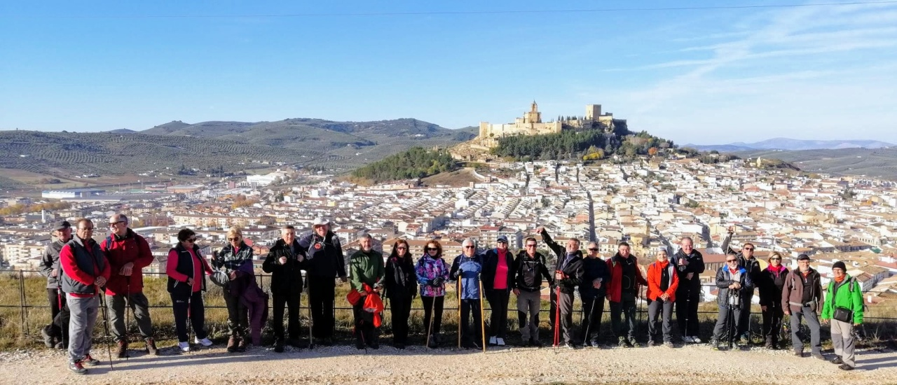
Seguimos por el borde del tajo hasta llegar a la Ermita de la Verónica donde existe una pequeña zona de árboles y mesas para comer y descansar. Desde aquí nos separamos brevemente del sendero para ver un chozo, construcción típica de la zona, y una gran piedra de calcarenita. Estas piedras se han usado ampliamente en todo tipo de construcciones en Alcalá la Real, especialmente en sus antiguos monumentos.
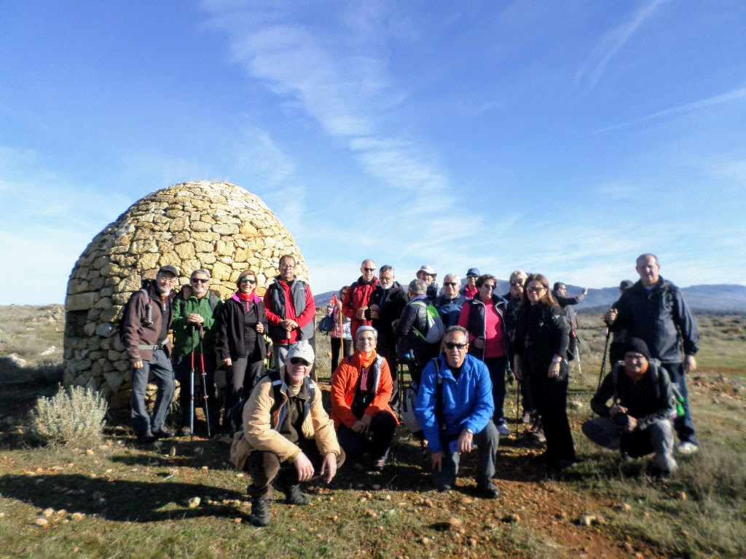
De vuelta al sendero y tras bajar unas escaleras esculpidas en la piedra, llegamos al Orador de San Judas Tadeo y la Ermita de la Virgen de Fátima. En este punto tenemos otro de los mejores miradores de la Mota y el pueblo. De vuelta sobre nuestros pasos, damos la espalda a Alcalá y avanzamos por un carril muy bien marcado hasta pasar junto a una inmensa cantera que, con casi total seguridad, sería utilizada para construir la Fortaleza de la Mota, las iglesias y los palacios de Alcalá la Real.
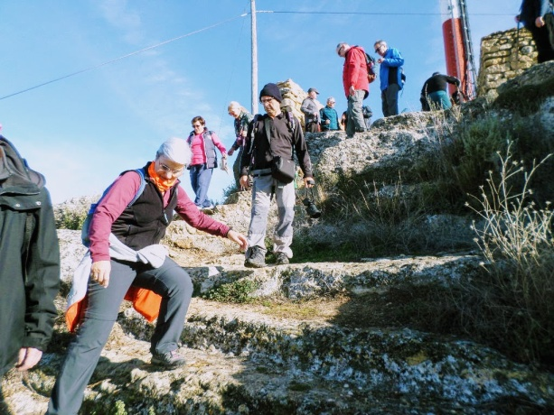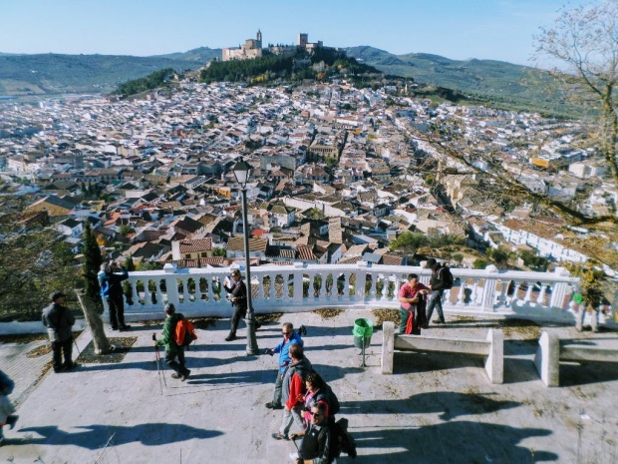
Después de pasar junto al campo de tiro “Virgen de la Cabeza”, nos dirigimos hasta los Tajos de la Charilla, lugar donde se encuentra el Mirador del Zumacal y desde el que pudimos contemplar la Piedra del Goterón y, al fondo, la aldea de la Charilla. Este lugar privilegiado fue el elegido para realizar un ligero avituallamiento.
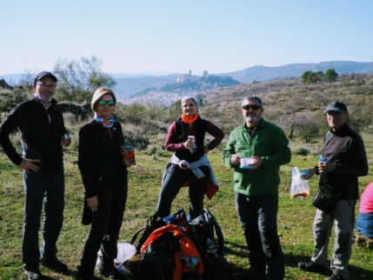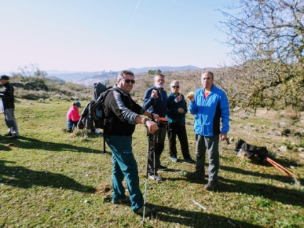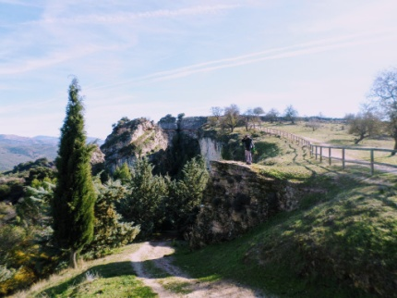
A continuación, recorrimos detenidamente los Callejones del Hacho, al pie de los Tajos de la Charilla. Durante un tiempo, fueron utilizados como basurero, pero después de su regeneración, se han convertido en un lugar espectacular. En sus paredes, pudimos contemplar una gran cantidad de puntos de anclaje, por lo que deducimos, que además, se trata de un paraíso para los amantes de la escalada.
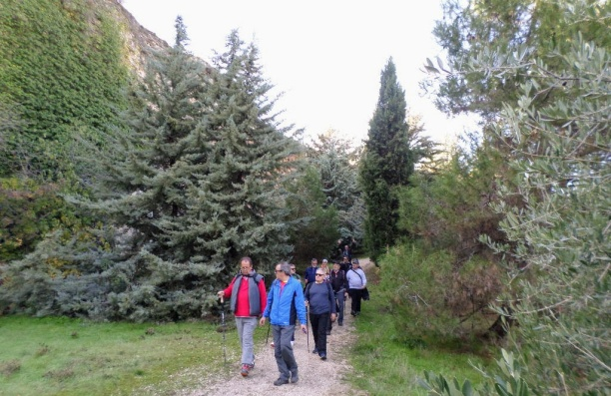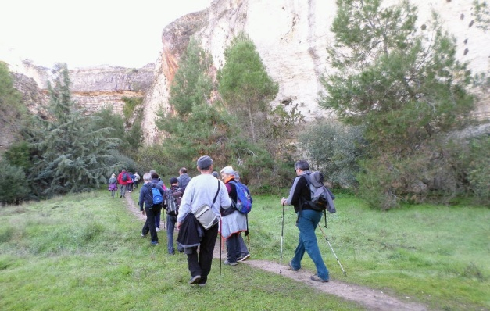
Abandonamos de nuevo el sendero homologado y continuamos por una senda preciosa, por donde inicialmente iba la ruta del Zumacal antes de ser homologada, que nos sumerge de lleno en el gran zumacal de Alcalá. Atravesar este sendero en esta época del año entre zumaques, cornicabras, majoletos, encinas, quejigos, rosales silvestres, etc. es una experiencia que no deja indiferente a cualquier senderista amante de la naturaleza.
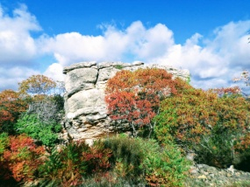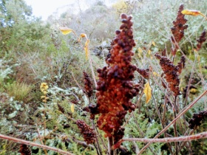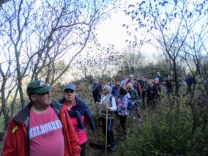
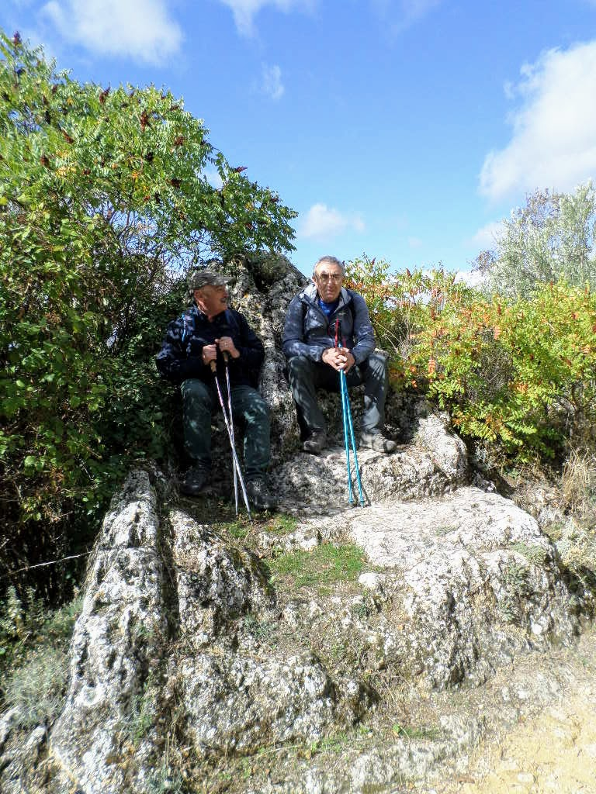
La senda termina en un camino entre olivos y paredes de piedra, que tomaremos a la izquierda, coincidiendo de nuevo con el sendero homologado y buscando entrar en Alcalá. En el trayecto disfrutamos de las diversas formas esculpidas en la roca arenisca (una de ellas tiene forma de sillón y se le llama popularmente como “la sillita de la reina”) y de “Los Tajos de San Marcos”, impresionantes cortados rocosos bajo los que la vegetación natural se conserva como muestra de lo que en un tiempo eran los bosques mediterráneos del sur de la Península Ibérica.
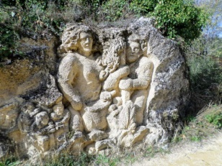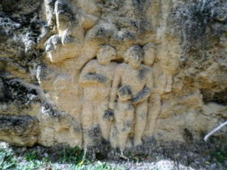
Unos 600 metros más adelante, abandonamos el camino y continuamos por un sendero que nos lleva hasta el Manantial o Venero de San Marcos. De sus aguas, que proceden de la gran meseta de Los Llanos, se fueron surtiendo pilares de Alcalá la Real como Las Tórtolas, Los Álamos y, el más importante, la Fuente de la Mora.
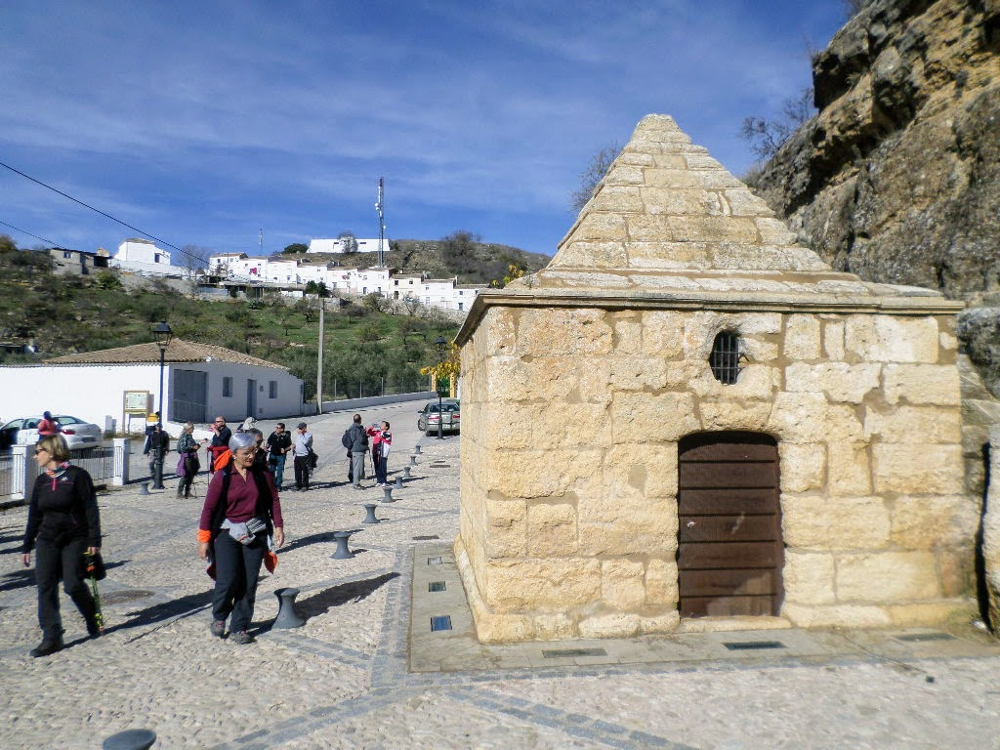
Poco a poco nos vamos adentrando en las calles de la población para recorrerlas y al mismo tiempo contemplar la Ermita del Ecce Homo, la Iglesia de la Consolación, la Fuente de la Mora, la Plaza del Ayuntamiento en la que se encuentra la casa consistorial, la estatua del escultor alcalaíno Juan Martínez Montañés y la “Casa de Enfrente”, antigua lonja, alhóndiga y pescadería, y que en la actualidad tiene uso comercial y residencial. Más adelante pudimos ver la Iglesia de las Angustias, el antiguo Palacio Abacial (Museo arqueológico y punto de información), el Pilar de los Álamos, el Paseo de los Álamos, y al final del Parque de Alcalá, el Convento de los Capuchinos, hoy convertido en Biblioteca municipal de la ciudad.
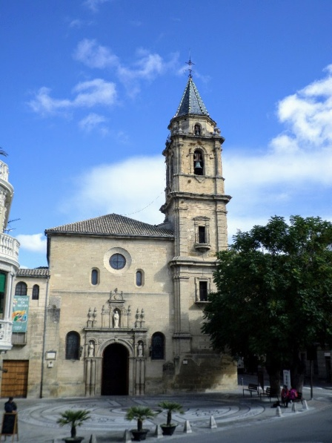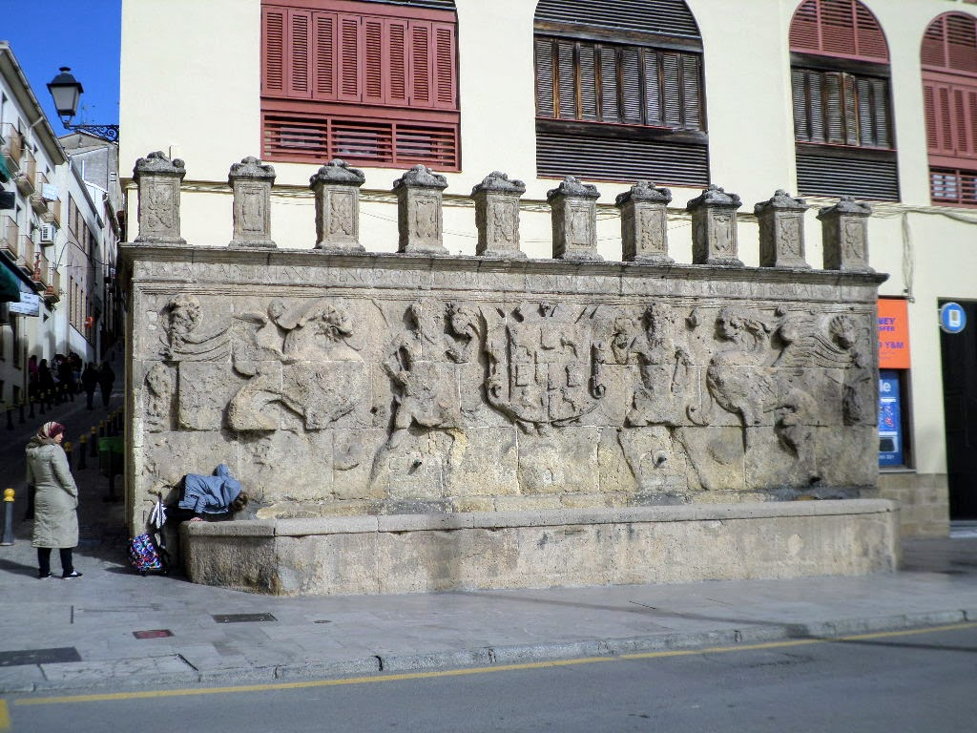
Seguimos callejeando por su arterias principales hasta llegar a donde nos esperaba Pepe con su autocar, lugar en el que dimos por terminada esta emocionante y espectacular ruta.
Pero no terminó aquí la jornada, ya que, sin prisa pero sin pausa, y después de varias rotondas, alguna de ellas repetida, llegamos a la pedanía de Santa Ana, aldea donde se encuentra el Restaurante La Tomatina, magníficamente regentado por Antonio. Todo el grupo, sin excepción, quedó muy satisfecho por la cantidad y calidad de la comida y, sobre todo, por la profesionalidad y el cariño con que nos atendieron todos y cada uno de los camareros.
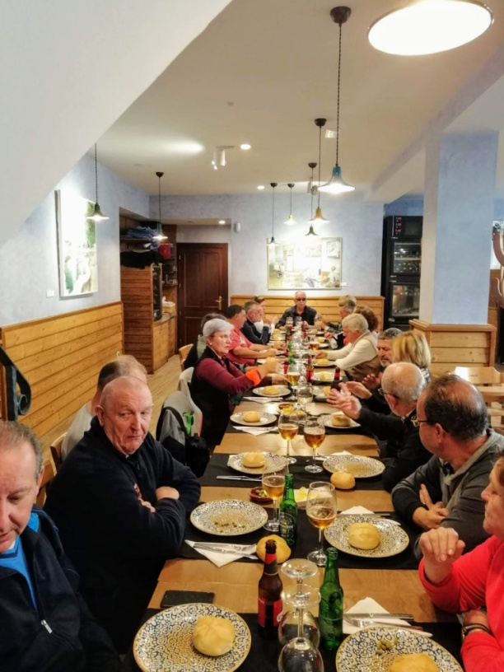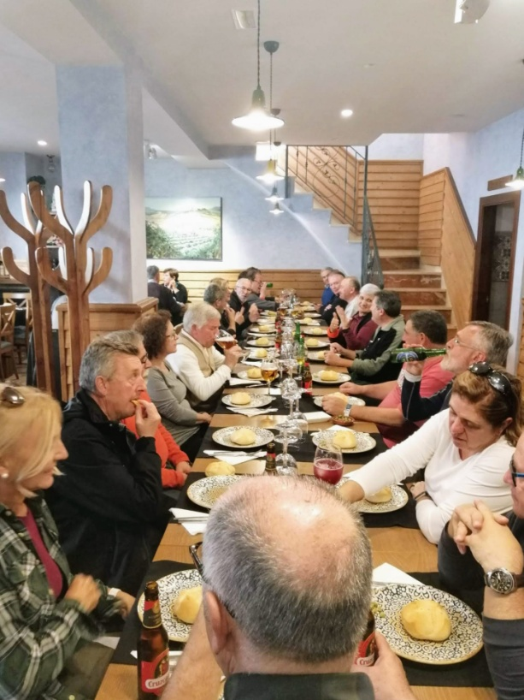
Después de los cafés e infusiones de rigor, no había tiempo que perder, así que prestos y dispuestos nos encaminamos hacia el autobús, ya que nos esperaba la visita a la Fortaleza de la Mota, que tantas veces y desde tantos ángulos habíamos visto por la mañana.
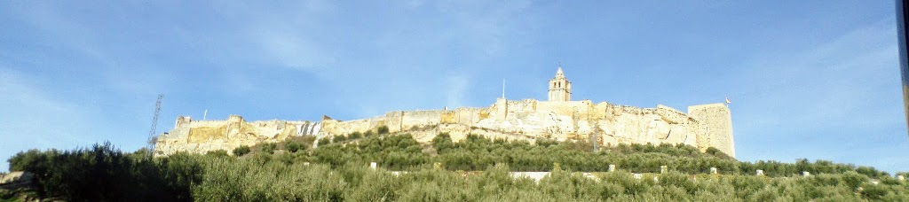
La Fortaleza sorprende por su privilegiada ubicación y por conservar testimonios del esplendor que vivió esta ciudad fortificada hasta el s. XVII. Este espacio monumental fue la llave, guarda y defensa de los reinos de Castilla. Conserva en su interior su trama urbana original así como numerosos vestigios de la vida en la frontera que caracterizó la historia de esta zona hasta la desaparición del reino Nazarí de Granada.
Después de cruzar la puerta de las Lanzas, de la Imagen y del Peso de la Harina, respectivamente, pudimos descubrir los elementos de lo que fue una ciudad fortificada con murallas, torres y adarves, y recorrer sus edificios y dependencias como la Alcazaba, Iglesia Mayor Abacial, Bodegas, Palacios, Nevero, Tiendas, etc.
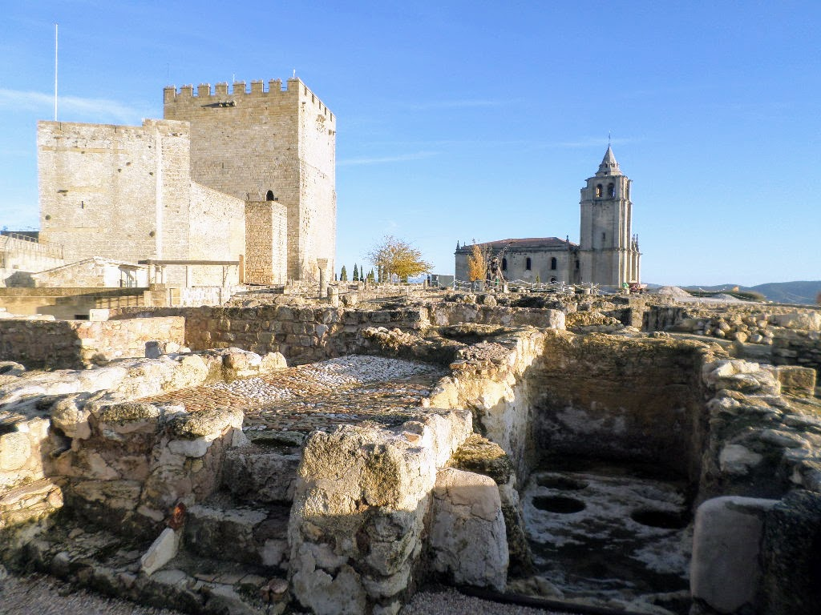
En el tintero se nos quedó la presentación de cómo se formó la Fortaleza, recorrer la Ciudad Oculta, visitar el Palacio Abacial donde se encuentra el Museo Arqueológico y ver en todo su esplendor los zumaques, ya que en esta ocasión hemos llegado un poco tarde, por lo que no descartamos en un futuro, una nueva visita a esta encantadora y monumental población de Alcalá la Real.
TRACKS DE LA RUTA:
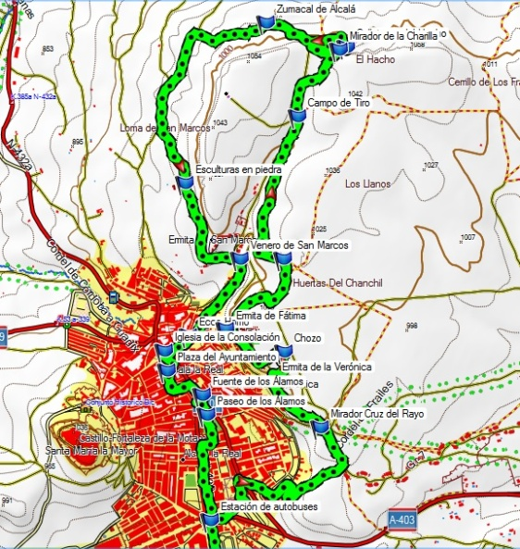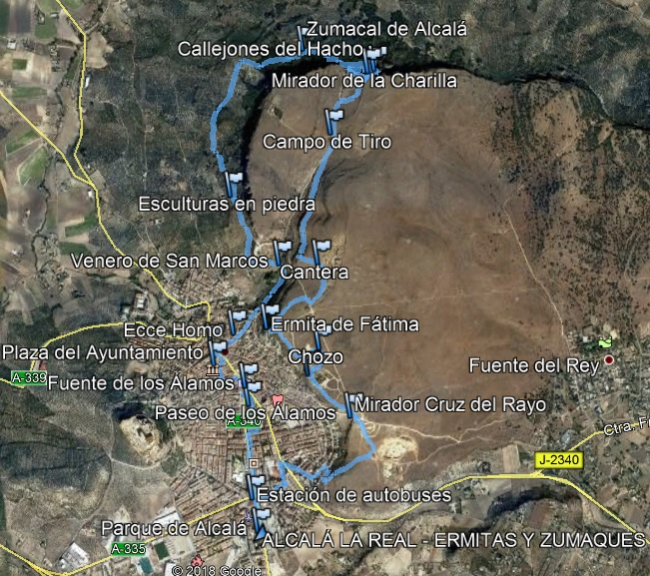

PERFIL:
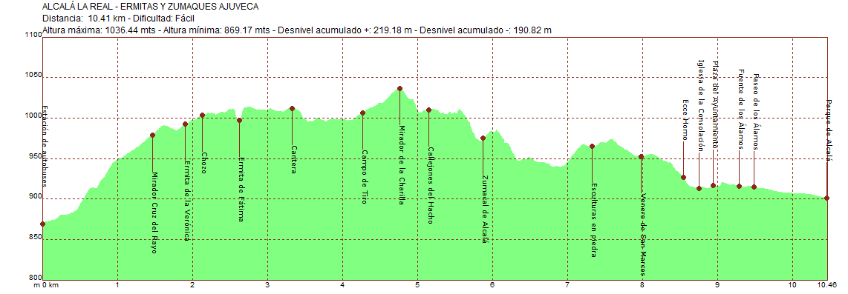

DATOS DE LA RUTA:
- Senderistas: 25
- Recorrido: Circular de 10,41 km.
- Desnivel acumulado: Positivo: 220 m. Negativo: 191 m.
- Tiempo en movimiento: 3:19 h. Detenido: 0:53 h.
- Velocidad media en movimiento: 3,04 km/h
- Dificultad: Fácil.

José Emilio Ubiña

